**Оглавление**

**1.** **Введение** 2

**2.** **Основание для разработки** 3

**3. Назначение разработки** 4

**3.1 Функциональное назначение:** 4

**3.2 Эксплуатационное назначение:** 5

**4. Требования к программе или программному изделию** 6

**4.1 Требования к функциональным характеристикам:** 6

**4.2 Требования к надежности:** 6

**4.3 Условия эксплуатации:** 6

**4.4 Требования к составу и параметрам технических средств:** 7

**4.5 Требования к информационным структурам:** 8

**5.** **Технико-экономические показатели** 9

**5.1 Ориентировочная экономическая эффективность:** 9

**5.2 Предполагаемая годовая потребность:** 9

**5.3 Экономические преимущества разработки:** 9

**6.** **Стадии и этапы разработки** 10

**7. Порядок контроля и приемки** 11

1. **Введение**

В современном мире эффективное управление финансовыми операциями становится важным аспектом деятельности организаций различных форм собственности. Автоматизированные информационные системы (АИС) по учету денежных операций, в частности, кассовых, предоставляют возможность упростить и ускорить процессы учета, повысить их точность и прозрачность. Эти системы находят широкое применение в коммерческих предприятиях, государственных учреждениях, а также в некоммерческих организациях, где ведение кассовой отчетности является обязательным.

Кассовые операции включают в себя всевозможные денежные поступления и выплаты, что делает учет этих операций критически важным для человека, обеспечивая безопасность финансовых средств и снижая риски ошибок. АИС по учету денежных операций автоматизирует процесс обработки финансовых данных, позволяет проводить анализ поступлений и расходов в реальном времени, формировать отчетность и обеспечивать контроль за движением денежных средств. Использование таких систем значительно упрощает работу финансовых менеджеров и бухгалтеров, сокращает время на обработку документов и минимизирует риски мошенничества.

1. **Основание для разработки**

Разработка автоматизированной информационной системы (АИС) по учету денежных операций по кассе осуществляется на основании ряда нормативных документов и требований, установленных регулирующими органами. В числе таких документов можно выделить:

1. **Положение об учете кассовых операций** – данный документ определяет основные правила и процедуры учета наличных денежных средств, а также требования к их оформлению и отчетности. Положение было утверждено Министерством финансов Российской Федерации 2 марта 2006 года (приказ № 69н).
2. **Федеральный закон «О бухгалтерском учете»** – этот закон, принятый 6 декабря 2011 года, устанавливает общие принципы ведения бухгалтерской отчетности и учета, что является основой для разработки любой системы учета, включая кассовые операции.
3. **Методические рекомендации по организации кассовых операций в организациях** – рекомендации, утвержденные различными контролирующими органами, уточняют процесс учета кассовых операций и механизмы внутреннего контроля, необходимые для предупреждения ошибок и злоупотреблений.

На основании указанных документов, разработка системы учета денежных операций по кассе идеологически и методически обоснована актуальными требованиями бухгалтерского учета и законодательства.

Наименование:

«Автоматизированная информационная система для учета кассовых операций» (АИС УККО).

# **3. Назначение разработки**

## **3.1 Функциональное назначение:**

АИС УККО предназначена для автоматизации процесса учета кассовых операций, что включает в себя:

1. Учет поступлений и выплат: Программа позволяет фиксировать все денежные поступления (наличные и безналичные) и расходы, обеспечивая точное отражение финансовых потоков.
2. Формирование отчетности: АИС автоматически генерирует различные отчеты по кассовым операциям, что позволяет оперативно анализировать финансовые результаты и вести контроль за движением денежных средств.
3. Контроль за выполнением кассовой дисциплины: Система обеспечивает соблюдение внутренних и внешних норм и правил, связанных с кассовыми операциями, что минимизирует риски финансовых нарушений.
4. Интеграция с другими системами учета: обеспечивает взаимодействие с бухгалтерскими программами и системами управления, что способствует более полному учету и анализу финансовых данных.
5. Автоматизация рутинных задач: Система упрощает выполнение рутинных операций, таких как ведение регистра кассовых операций, расчет ежедневных остатков, а также упрощает обработку первичных документов.

## **3.2 Эксплуатационное назначение:**

Эксплуатационное назначение АИС заключается в предоставлении удобного и функционального интерфейса для пользователей, которые в своей деятельности опираются на данные кассового учета. Основные эксплуатационные моменты:

1. Пользовательский интерфейс: интуитивно понятный и доступный интерфейс, позволяющий пользователям всех уровней (от бухгалтеров до руководителей) легко осваивать систему.
2. Обучение и поддержка пользователей: Организация курсов и предоставление документации для пользователей, что обеспечивает их высокую компетентность в работе с системой.
3. Безопасность данных: АИС обеспечивает защиту конфиденциальной финансовой информации от несанкционированного доступа с помощью различных уровней доступа и механизма резервного копирования.
4. Многопользовательский режим: Возможность одновременной работы нескольких пользователей в системе, что повышает эффективность совместной работы и упрощает взаимодействие между отделами.

# **4. Требования к программе или программному изделию**

## **4.1 Требования к функциональным характеристикам:**

* Фиксация кассовых операций: Введение данных о поступлениях и расходах денежных средств, включая дату, сумму, способ оплаты и контрагента.
* Автоматизированный расчет: Простые формулы для расчета итоговых сумм по каждой операции и суммарным показателям по дням, месяцам и кварталам.

## **4.2 Требования к надежности:**

* Непрерывность работы: Система должна обеспечивать высокую степень доступности.
* Защита от сбоев: Должны быть реализованы механизмы защиты от возможных внешних и внутренних угроз.
* Верификация входных и выходных данных.

## **4.3 Условия эксплуатации:**

* Допустимый диапазон температуры для эксплуатации серверов и рабочих станций составляет от +15°C до +30°C.
* Рекомендуется поддерживать оптимальную рабочую температуру на уровне +20°C ± 2°C, чтобы минимизировать нагрузку на оборудование.
* Относительная влажность воздуха должна находиться в пределах 30% – 70%.
* Для предотвращения статического электричества и длительного воздействия влаги на компоненты, оптимальным является диапазон 40% – 60% относительной влажности.
* Необходимо обеспечить надлежащую освещенность рабочего пространства для удобного и безопасного использования оборудования и для предотвращения утомляемости глаз сотрудников.
* Квалификация персонала: Системный администратор, Бухгалтер, Специалист по информационной безопасности.

## **4.4 Требования к составу и параметрам технических средств:**

Состав и параметры сервера

* Процессор: минимум 4-ядерный процессор с тактовой частотой не менее 2.5 ГГц (например, Intel Xeon или AMD EPYC).
* Оперативная память: не менее 16 ГБ DDR4 RAM, расширяемая до 64 ГБ для поддержки многопользовательских операций и работы с большими объемами данных.
* Жесткий диск: 1 ТБ SSD для быстрого доступа и обработки данных, дополнительно 2 ТБ HDD для хранения резервных копий и архивации данных.
* Сетевой интерфейс: 1 Гбит/с с возможностью увеличения до 10 Гбит/с по мере необходимости.
* Операционная система: Поддержка серверных ОС (например, Windows Server 2019 или Linux).

Состав и параметры персонального компьютера:

* Процессор: минимум 4-ядерный процессор с тактовой частотой не менее 2.0 ГГц.
* Оперативная память: не менее 8 ГБ DDR4 RAM для обеспечения плавной работы приложений.
* Жесткий диск: 512 ГБ SSD для быстрого доступа к данным и приложениям.
* Графическая карта: Интегрированная графика или отдельная видеокарта с поддержкой 256 МБ выделенной памяти для отображения отчетов и графиков.
* Монитор: 21 дюйм с разрешением не ниже 1920 x 1080 пикселей для удобного представления информации.

## **4.5 Требования к информационным структурам:**

**Входные данные:**

* Дата операции;
* Сумма (в рублях и/или в иностранной валюте);
* Способ оплаты (наличный, безналичный);
* Контрагент (наименование, ИНН);
* Категория операции (доход, расход);
* Номер документа (чека, квитанции).

**Выходные данные:**

Системные отчеты должны формироваться в формате PDF, Excel или HTML для обеспечения удобства представления и печати. Структура выходных данных должна включать:

* Заголовок (название отчета, дата);
* Табличные данные с разбивкой по категориям;
* Итоговые суммы и выводы на основе анализа данных.

1. **Технико-экономические показатели**

## **5.1 Ориентировочная экономическая эффективность:**

* Снижение затрат на обработку финансовых операций: Автоматизация процессов учета позволяет сократить время, затрачиваемое на ручной ввод данных, а также минимизировать вероятность ошибок.
* Увеличение скорости обработки операций: Автоматизация позволит уменьшить время на обработку кассовых операций, что приведет к более быстрому информированию руководства о финансовом состоянии.
* Экономия на обучении и поддержке: интуитивно понятный интерфейс и простота использования системы снижает затраты на обучение персонала.

## **5.2 Предполагаемая годовая потребность:**

* Лицензирование: Обслуживание и покупка программного обеспечения, включая обновления, могут составить около 50,000 - 70,000 рублей в год.
* Техническая поддержка: Поддержка и обслуживание системного администрирования могут требовать дополнительных 30,000 - 50,000 рублей в год.
* Обучение персонала: Регулярное обучение для новых сотрудников и обновление знаний действующих сотрудников обойдется в 20,000 - 30,000 рублей в год.

## **5.3 Экономические преимущества разработки:**

По сравнению с отечественными аналогами:

* Меньшие затраты на внедрение
* Современные технологии

По сравнению с зарубежными образцами:

* Стоимость
* Поддержка пользователей

1. **Стадии и этапы разработки**

**Разработка:**

1. Подготовительная стадия
2. Анализ требований
3. Проектирование
4. Разработка
5. Тестирование
6. Внедрение
7. Сопровождение и техническая поддержка

**Содержание работ:**

* Регистрация операций
* Терминология
* Формирование отчетности
* Контроль и безопасность
* Интеграция с другими системами

# **7. Порядок контроля и приемки**

**Общие требования:**

* Документация: Все этапы тестирования должны быть задокументированы.
* Соответствие требованиям: Система должна соответствовать всем функциональным и нефункциональным требованиям, изложенным в техническом задании и других проектных документах.
* Устранение дефектов: Все выявленные в процессе тестирования ошибки и недостатки должны быть исправлены перед сдачей проекта.
* Согласование результатов: Результаты всех видов испытаний должны быть согласованы с заказчиком.
* Проверка на соответствие стандартам: Система должна соответствовать установленным внешним стандартам и нормативам (например, стандартам безопасности и защиты данных).
* Рабочее окружение: приемка выполняется в рабочем окружении с аналогичными условиями, в которых будет функционировать система. Это позволяет достоверно оценить производительность и стабильность.
* Финальные отчеты: перед приемкой должна быть составлена сводная документация с итогами тестирования и оценкой качества работы системы.

1. **Приложения**

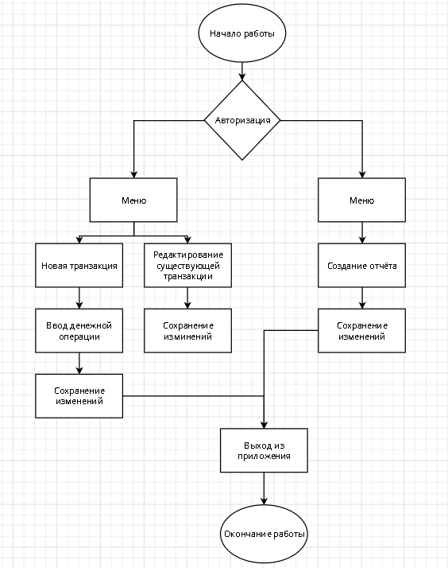

Рис. 1. Алгоритм работы программы